บทที่ 5
เทคนิคของไดเร็กซ์สามดีที่นำมาใช้
5.1 การกำหนดสี (Color)
ในไดเร็กซ์สามดี จะใช้รูปแบบสีแบบ RGB โดยใช้แม่สี 3 สี คือ แดง เขียว และน้ำเงิน มารวมกันด้วยความเข้มของแม่สีที่แตกต่างกันจนได้มาซึ่งสีที่ต้องการ สำหรับโครงสร้างของสี RGB ในไดเร็กซ์สามดีจะมีอยู่ด้วยกัน 2 แบบ
แบบแรก คือ D3DCOLOR ซึ่งจะมีขนาด 32 บิต โดยแม่สีแต่ละสีจะแทนด้วยข้อมูลขนาด 8 บิต ดังรูปที่ 5-1

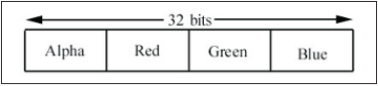
รูปที่ 5-1 แสดงรูปแบบสีแบบ ARGB ขนาด 32 บิต

โดยที่บางรูปแบบจะมีค่าความทึบแสงและโปร่งแสงด้วย เรียกค่านี้ว่า อัลฟา (Alpha)
ในการกำหนดสีนั้น จะสามารถกำหนดค่าของแม่สีแต่ละสีได้ตั้งแต่ 0 ถึง 255 ดังตัวอย่างในตารางที่ 5-1
D3DCOLOR brightRed = D3DCOLOR_ARGB(255, 255, 0, 0);
D3DCOLOR someColor = D3DCOLOR_ARGB(255, 144, 87, 201);

ตารางที่ 5-1 แสดงตัวอย่างการกำหนดสีแบบ ARGB

นอกจากนี้ ถ้าไม่ต้องการใช้ค่าอัลฟา สามารถเลือกใช้มาโคร (macro) D3DCOLOR_XRGB แทน D3DCOLOR_ARGB ได้ ดังตารางที่ 5-2
#define D3DCOLOR_XRGB(r,g,b) D3DCOLOR_ARGB(0xff,r,g,b)

ตารางที่ 5-2 แสดงการกำหนดมาโคร D3DCOLOR_XRGB

แบบที่ 2 ของการเก็บสี คือ ใช้โครงสร้างของ D3DCOLORVALUE โดยโครงสร้างนี้จะใช้การกำหนดค่าให้กับแม่สีโดยใช้ชนิดข้อมูล float ซึ่งค่าที่กำหนดนี้จะอยู่ในช่วงระหว่าง 0.0 ถึง 1.0 โดยรูปแบบของโครงสร้างแบบนี้ แสดงได้โค้ดในตารางที่ 5-3

typedef struct _D3DCOLORVALUE {
float r;
float g;
float b;
float a;
} D3DCOLORVALUE;

ตารางที่ 5-3 แสดงโครงสร้างสีแบบ D3DCOLORVALUE

นอกจากนี้ อาจใช้โครงสร้างของ D3DXCOLOR แทน D3DCOLORVALUE ได้ โดยที่ D3DXCOLOR จะมีตัวแปรเหมือนกับ D3DCOLORVALUE แต่มีฟังก์ชันต่าง ๆ เพิ่มขึ้นมาเพื่อช่วยให้การใช้สีง่ายขึ้น

สีของเวอร์เท็กซ์
สีของรูปพื้นฐาน (Primitive) ต่าง ๆ เช่น รูปสามเหลี่ยมจะถูกกำหนดโดยสีของเวอร์เท็กซ์ ดังนั้น ในการสร้างสีให้กับวัตถุสามมิติใด ๆ จะต้องกำหนดสีให้กับเวอร์เท็กซ์ของวัตถุนั้น ๆ เสียก่อน ดังตารางที่ 5-4

struct ColorVertex
{
float _x, _y, _z;
D3DCOLOR _color;
static const DWORD FVF;
}
const DWORD ColorVertex::FVF = D3DFVF_XYZ | D3DFVF_DIFFUSE;

ตารางที่ 5-4 แสดงการกำหนดสตรัคท์ของเวอร์เท็กซ์ที่มีการใช้สีด้วย

5.2 การทำเชดดิ้ง (Shading)
เชดดิ้งจะอยู่ในขั้นตอนของการทำ Rasterization ในไปป์ไลน์ โดยจะเป็นการนำสีของเวอร์เท็กซ์มาคำนวณหาสีของรูปพื้นฐานเพื่อนำไปหาสีของพิกเซลที่จะแสดงบนหน้าจอไดเร็กซ์สามดีจะมีการทำ Shading อยู่ 2 แบบ คือ Flat Shading และ Gouraud Shading
Flat Shading จะใช้สีของเวอร์เท็กซ์แรกของรูปสามเหลี่ยมในการคำนวณหาสีของสามเหลี่ยมนั้น โดยไม่สนใจสีของเวอร์เท็กซ์อีก 2 เวอร์เท็กซ์ที่เหลือ ดังตารางที่ 5-5

ColorVertex t[3];
t[0]._color = D3DCOLOR_XRGB(255, 0, 0);
t[1]._color = D3DCOLOR_XRGB(0, 255, 0);
t[2]._color = D3DCOLOR_XRGB(0, 0, 255);

ตารางที่ 5-5 แสดงรูปสามเหลี่ยมที่มีการกำหนดสีของเวอร์เท็กซ์แตกต่างกัน

จากตัวอย่างในตารางที่ 5-5 จะได้สีของสามเหลี่ยมเป็นสีของเวอร์เท็กซ์ t[0] ซึ่งก็คือ สีแดง จากคุณสมบัติดังกล่าว ทำให้Flat Shading มีข้อเสีย คือ สีของวัตถุจะออกมาไม่เรียบ ซึ่งจะทำให้ภาพที่ได้ออกมาไม่สวยงาม สำหรับ Gouraud Shading นั้นจะใช้การนำค่าสีของแต่ละเวอร์เท็กซ์มาทำการเฉลี่ยกันด้วยวิธีการ Linear Interpolation ซึ่งจะทำให้สีที่ได้ออกมาจากการทำ Gouraud Shading เรียบกว่าสีที่ได้จากการทำ Flat Shading สำหรับการเลือกว่าจะใช้ Shading แบบใดนั้น จะต้องกำหนดค่าโดยใช้ฟังก์ชัน SetRenderState ดังนี้
Device->SetRenderState(D3DRS_SHADEMODE, D3DSHADE_FLAT);
Device->SetRenderState(D3DRS_SHADEMODE, D3DSHADE_GOURAUD);

ตารางที่ 5-6 แสดงการเลือกใช้ Shading โดยใช้ฟังก์ชัน SetRenderState

โดยโค้ดบรรทัดบนในตารางที่ 5-6 จะเป็นการกำหนดให้ใช้ Flat Shading และโค้ดบรรทัดล่างจะเป็นการกำหนดให้ใช้ Gouraud Shading

5.3 การให้แสง (Lighting)
ในการทำให้ภาพที่ได้ออกมามีความสมจริงเพิ่มมากขึ้นนั้น จะต้องมีการกำหนดแหล่งกำเนิดแสงเพื่อให้แสงกับวัตถุ โดยการคำนวณสีของวัตถุในกรณีที่มีแสงมาเกี่ยวข้องนั้น จะต้องคำนวณจาก 3 ปัจจัยหลัก ได้แก่
- แหล่งกำเนิดแสง (light source)
- ลักษณะของวัตถุ (material)
- ทิศทางการหันหน้าของวัตถุที่ทำกับแหล่งกำเนิดแสง (orientation of surface to light source)
ส่วนประกอบของแสง ในไดเร็กซ์สามดีนั้น จะกำหนดแสงที่ออกมาจากแหล่งกำเนิดแสงด้วยส่วนประกอบ 3 อย่าง คือ
- Ambient Light เป็นส่วนประกอบของแสงที่ให้ความสว่างกับฉากทั้งหมดอย่างเท่าเทียมกัน โดยไม่ขึ้นกับระยะห่างจากแหล่งกำเนิดแสงและไม่ขึ้นกับทิศทางการหันหน้าของวัตถุที่ทำกับแหล่งกำเนิดแสง
- Diffuse Light เป็นส่วนประกอบของแสงที่เมื่อตกกระทบวัตถุแล้วจะสะท้อนออกไปทุกทิศทุกทาง ดังนั้นแสงแบบนี้จะขึ้นกับทิศทางของแสงและลักษณะของวัตถุเท่านั้น ไม่ขึ้นกับตำแหน่งของกล้อง
- Specular Light เป็นส่วนประกอบของแสงที่เมื่อตกกระทบวัตถุแล้วจะสะท้อนออกไปในทิศทางใดทิศทางหนึ่งเท่านั้น โดยแสงแบบนี้จะทำให้เห็นแสงสว่างได้ในบางมุม ดังนั้นจะต้องนำทั้งตำแหน่งของกล้อง ทิศทางของแสง และลักษณะของวัตถุมาคำนวณ
เนื่องจากแสง Specular เป็นส่วนประกอบของแสงที่ต้องใช้การคำนวณมาก ดังนั้น สามารถกำหนดให้ใช้หรือไม่ใช้ก็ได้ โดยใช้ฟังก์ชัน SetRenderState ดังตารางที่ 5-7
Device->SetRenderState(D3DRS_SPECULARENABLE, true);

ตารางที่ 5-7 แสดงการกำหนดว่าจะคำนวณ Specular Light หรือไม่โดยใช้ฟังก์ชัน SetRenderState

ในการกำหนดค่าสีให้กับแสงแต่ละแบบ จะใช้โครงสร้างของ D3DCOLORVALUE หรือ D3DXCOLOR ก็ได้ ดังตารางที่ 5-8
D3DXCOLOR redAmbient(1.0f, 0.0f, 0.0f, 1.0f);
D3DXCOLOR blueDiffuse(0.0f, 0.0f, 1.0f, 1.0f);
D3DXCOLOR whiteSpecular(1.0f, 1.0f, 1.0f, 1.0f);

ตารางที่ 5-8 แสดงการกำหนดสีของแสงโดยใช้โครงสร้างแบบ D3DXCOLOR

5.4 ลักษณะของวัตถุ (Material)
สีของวัตถุที่เห็นในโลกของความเป็นจริงจะถูกกำหนดด้วยสีของแสงที่สะท้อนออกมาจากวัตถุนั้น สำหรับในไดเร็กซ์สามดีนั้น จะคล้าย ๆ กัน แต่จะกำหนดลักษณะของวัตถุ (material) ขึ้นมา ซึ่งลักษณะของวัตถุจะเป็นตัวกำหนดว่าแสงชนิดใดสีใดจะถูกสะท้อนออกมาจากพื้นผิววัตถุได้มากน้อยเพียงใด โดยจะกำหนดลักษณะของวัตถุด้วยโครงสร้างของ D3DMATERIAL9 ดังตารางที่ 5-9
typedef struct _D3DMATERIAL9 {
D3DCOLORVALUE Diffuse, Ambient, Specular, Emissive;
float Power;
} D3DMATERIAL9;

ตารางที่ 5-9 แสดงโครงสร้างของ D3DMATERIAL9

โดยตัวอย่างของการกำหนดลักษณะของวัตถุให้สะท้อนแต่แสงสีแดงทุกชนิด และดูดซับแสงสีอื่นทั้งหมด แสดงได้ดังโค้ดในตารางที่ 5-10

D3DMATERIAL9 red;
::ZeroMemory(&red, sizeof(red));
red.Diffuse = D3DXCOLOR(1.0f, 0.0f, 0.0f, 1.0f); // red
red.Ambient = D3DXCOLOR(1.0f, 0.0f, 0.0f, 1.0f); // red
red.Specular = D3DXCOLOR(1.0f, 0.0f, 0.0f, 1.0f); // red
red.Emissive = D3DXCOLOR(0.0f, 0.0f, 0.0f, 1.0f); // no emission
red.Power = 5.0f;

ตารางที่ 5-10 แสดงตัวอย่างการกำหนดลักษณะของวัตถุ

ซึ่งถ้ากำหนดลักษณะของวัตถุดังโค้ดด้านบนให้กับวัตถุใด ๆ วัตถุนั้นก็จะกลายเป็นสีแดง โดยจะเป็นสีแดงที่มีทั้งส่วนประกอบของแสงที่เป็น Ambient, Diffuse และ Specular

5.5 เส้นปกติของเวอร์เท็กซ์ (Vertex Normal)
เส้นปกติของพื้นผิว (Face Normal) จะเป็นตัวบอกทิศทางที่พื้นผิวหันหน้าอยู่ ดังรูปที่ 5-2

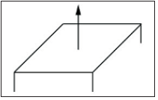
รูปที่ 5-2 แสดงเส้นปกติของพื้นผิว (Face Normal)

สำหรับเส้นปกติของเวอร์เท็กซ์ (vertex normal) นั้นจะกำหนดเส้นปกติที่แต่ละเวอร์เท็กซ์แทนการกำหนดเส้นปกติของพื้นผิว ดังรูปที่ 5-3

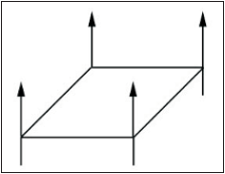
รูปที่ 5-3 แสดงเส้นปกติของเวอร์เท็กซ์ (Vertex Normal)
เนื่องจากไดเร็กซ์สามดีจะคำนวณมุมที่แสงตกกระทบพื้นผิวที่ทุก ๆ เวอร์เท็กซ์ของรูป ดังนั้นจึงต้องทราบเส้นปกติของเวอร์เท็กซ์เพื่อนำมาใช้ในการคำนวณ ซึ่งตัวอย่างของโครงสร้างของเวอร์เท็กซ์ที่มีการนำเส้นปกติของเวอร์เท็กซ์มาใช้ จะแสดงได้ดังโค้ดในตารางที่ 5-11
struct Vertex
{
float _x, _y, _z;
float _nx, _ny, _nz;
static const DWORD FVF;
}
const DWORD Vertex::FVF = D3DFVF_XYZ | D3DFVF_NORMAL;

ตารางที่ 5-11 แสดงโครงสร้างของเวอร์เท็กซ์ที่มีการนำเส้นปกติของเวอร์เท็กซ์มาใช้

5.6 ชนิดของแหล่งกำเนิดแสง
ไดเร็กซ์สามดีมีชนิดของแหล่งกำเนิดแสงอยู่ 3 ชนิด ได้แก่
- แหล่งกำเนิดแสงแบบจุด (Point light) เป็นแหล่งกำเนิดแสงที่ต้องระบุตำแหน่ง แหล่งกำเนิดแสงแบบจุดนี้จะส่องแสงออกมาทุกทิศทุกทาง ดังรูปที่ 5-4

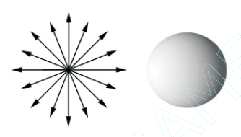
รูปที่ 5-4 แสดงแหล่งกำเนิดแสงแบบจุด

- แหล่งกำเนิดแสงแบบขนาน (Directional light) เป็นแหล่งกำเนิดแสงที่ไม่มีตำแหน่ง และส่องแสงเป็นลำแสงขนานในทิศทางใดทิศทางหนึ่งตามที่กำหนด ดังรูปที่ 5-5

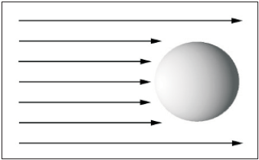
รูปที่ 5-5 แสดงแหล่งกำเนิดแสงแบบขนาน

- แหล่งกำเนิดแสงแบบสปอตไลท์ เป็นแหล่งกำเนิดแสงที่มีตำแหน่งและส่องแสงออกมาเป็นรูปกรวยในทิศทางที่กำหนด โดยกรวยแสงจะถูกระบุด้วยค่า 2 ค่า ได้แก่ มุม θ (theta) และมุม φ (phi) โดยมุม θ จะใช้เป็นมุมของกรวยใน และมุม φ จะเป็นมุมของกรวยนอก ดังรูปที่ 5-6

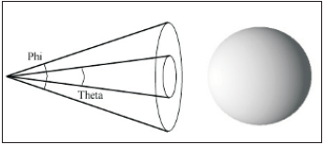
รูปที่ 5-6 แสดงแหล่งกำเนิดแสงแบบสปอตไลท์

ซึ่งในไดเร็กซ์สามดีแหล่งกำเนิดแสงทั้ง 3 แบบ จะถูกแสดงได้ด้วยโครงสร้าง D3DLIGHT9 ดังตารางที่ 5-12
typedef struct _D3DLIGHT9 {
D3DLIGHTTYPE Type;
D3DCOLORVALUE Diffuse;
D3DCOLORVALUE Specular;
D3DCOLORVALUE Ambient;
D3DVECTOR Position;
D3DVECTOR Direction;
float Range;
float Falloff;
float Attenuation0;
float Attenuation1;
float Attenuation2;
float Theta;
float Phi;
} D3DLIGHT9;

ตารางที่ 5-12 แสดงโครงสร้างของ D3DLIGHT9
5.7 การแปะภาพเข้ากับวัตถุ (Texturing)
Texturing คือ เทคนิคการนำเอาภาพมาแปะติดเข้ากับวัตถุ 3 มิติ ทำให้วัตถุมีสีสันที่สวยงามและดูสมจริงมากขึ้น รูปที่ 5-7 เป็นการนำเทคนิคนี้มาใช้สร้างลังที่มีความสมจริงมากขึ้น โดยแปะภาพของลังไว้ที่แต่ละด้านของลูกบาศก์ที่สร้างขึ้นมา

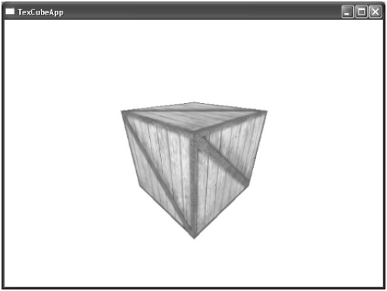
รูปที่ 5-7 แสดงตัวอย่างวัตถุหลังการทำ Texturing

5.7.1 โคออร์ดิเนตของการทำ Texturing
ไดเร็กซ์สามดีจะใช้ระบบแกนโคออร์ดิเนตที่ประกอบด้วยแกน u ในแนวนอน และแกน v ในแนวตั้ง โดยทั้งสองแกนจะมีค่าตั้งแต่ 0 ถึง 1 ดังรูปที่ 5-8
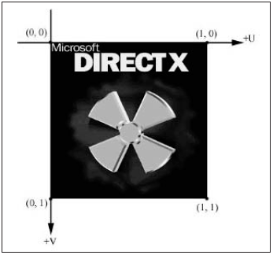
รูปที่ 5-8 แสดงโคออร์ดิเนตของการทำ Texturing
ในการกำหนดรูปที่จะแปะเข้ากับสามเหลี่ยมแต่ละรูปนั้น จะต้องกำหนดตำแหน่งของแกน u และแกน v ของรูปภาพที่ใช้ให้กับเวอร์เท็กซ์แต่ละเวอร์เท็กซ์ของรูปสามเหลี่ยมด้วย ดังรูปที่ 5-9

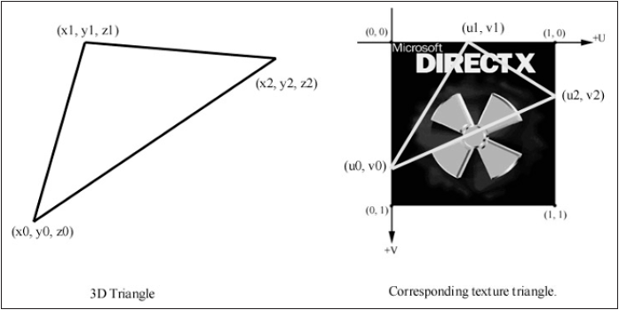
รูปที่ 5-9 แสดงวิธีการกำหนดค่า u และค่า v ให้กับเวอร์เท็กซ์ตามที่ต้องการ

ดังนั้นในการทำ texturing นั้นจะต้องกำหนดรูปแบบของเวอร์เท็กซ์ใหม่ โดยจะต้องเพิ่มในส่วนของ D3DFVF_TEX1 เพื่อใช้ในการกำหนดค่าของแกน u และแกน v ของรูปภาพให้กับเวอร์เท็กซ์ ตามโค้ดในตารางที่ 5-13
struct Vertex
{
float _x, _y, _z;
float _nx, _ny, _nz;
float _u, _v;
static const DWORD FVF;
};
const DWORD Vertex::FVF = D3DFVF_XYZ | D3DFVF_NORMAL | D3DFVF_TEX1;

ตารางที่ 5-13 แสดงโครงสร้างของเวอร์เท็กซ์ที่มีการทำ Texturing ด้วย

5.7.2 การสร้างและการนำรูปภาพ (Texture) มาใช้
ข้อมูลของรูปภาพที่ใช้ในแอพพลิเคชันนั้นปกติจะอ่านมาจากไฟล์รูปภาพที่เก็บอยู่ภายในฮาร์ดดิสก์แล้วนำมาเก็บไว้ในวัตถุที่ชื่อ IDirect3DTexture9 ซึ่งไดเร็กซ์สามดีมีฟังก์ชันที่ใช้ในการทำงานดังกล่าวไว้แล้ว ดังตารางที่ 5-14

HRESULT D3DXCreateTextureFromFile(
LPDIRECT3DDEVICE9 pDevice,
LPCSTR pSrcFile,
LPDIRECT3DTEXTURE9* ppTexture
);

ตารางที่ 5-14 แสดงฟังก์ชัน D3DXCreateTextureFromFile

ซึ่งสามารถใช้ฟังก์ชันนี้โหลดไฟล์ภาพที่มีนามสกุล BMP, DDS, DIB, JPG, PNG และ TGA ได้
สำหรับตัวอย่างของการสร้างรูปภาพที่จะนำมาแปะจากไฟล์ภาพ wall.bmp มาเก็บไว้ในตัวแปร IDirect3Dtexture9 ที่มีพอยน์เตอร์ชื่อว่า _stonewall ระบุ แสดงได้ตามโค้ดในตารางที่ 5-15
IDirect3Dtexture9* _stonewall;
D3DXCreateTextureFromFile(_device, "stonewall.bmp", &_stonewall);

ตารางที่ 5-15 แสดงตัวอย่างการสร้างรูปภาพที่จะนำมาแปะ (Texture) จากไฟล์ภาพ

หลังจากนำรูปภาพจากไฟล์ภาพมาเก็บในหน่วยความจำแล้ว ก็มาถึงขั้นตอนการเลือกใช้รูปภาพจากรูปภาพต่าง ๆ ที่ได้นำมาเก็บไว้ ซึ่งการกำหนดว่าจะเรียกใช้รูปภาพใดนั้น จะใช้ฟังก์ชัน SetTexture ที่มีรูปแบบดังตารางที่ 5-16
HRESULT IDirect3DDevice9::SetTexture(
DWORD Stage,
IDirect3DBaseTexture9* pTexture);

ตารางที่ 5-16 แสดงฟังก์ชัน SetTexture

สำหรับตัวอย่างการเรียกใช้ฟังก์ชัน ถูกแสดงได้ตามโค้ดในตารางที่ 5-17

Device->SetTexture(0, _stonewall);

ตารางที่ 5-17 แสดงการใช้ฟังก์ชัน SetTexture

ในกรณีที่ไม่ต้องการให้มีการเรียกใช้รูปภาพใด ๆ จะต้องเขียนโค้ดดังตารางที่ 5-18
Device->SetTexture(0, 0);
renderObjectWithoutTexture();

ตารางที่ 5-18 แสดงการวาดภาพโดยไม่มีการใช้รูปภาพ (Texture) ใด ๆ

และถ้าต้องการสร้างรูปสามเหลี่ยมหลาย ๆ รูป โดยที่แต่ละรูปมีการใช้รูปภาพที่แตกต่างกัน จะต้องเขียนโค้ดดังตารางที่ 5-19
Device->SetTexture(0, _tex0);
drawTrisUsingTex0();
Device->SetTexture(0, _tex1);
drawTrisUsingTex1();

ตารางที่ 5-19 แสดงการเปลี่ยนรูปภาพ (Texture) ที่ใช้

5.7.3 การปรับภาพ (filtering)
ในการทำ texturing นั้น อาจจะเกิดปัญหาขึ้นได้ ตัวอย่างเช่น ในกรณีที่รูปภาพที่นำมาแปะติดมีขนาดเล็กกว่าวัตถุ ซึ่งจะต้องทำการขยายรูปภาพให้มีขนาดพอดีกับวัตถุก่อนแล้วจึงจะสามารถทำการ texturing ได้ และในกรณีที่รูปภาพที่นำมาแปะติดมีขนาดใหญ่กว่าวัตถุ ก็จะต้องทำการย่อรูปภาพนั้นให้มีขนาดพอดีกับวัตถุก่อนเช่นเดียวกัน ซึ่งการย่อและขยายรูปภาพนั้นจะทำให้ภาพที่ได้ออกมามีความผิดเพี้ยนไปจากเดิม ทำให้เกิดความไม่สวยงามและไม่สมจริงขึ้น ดังนั้น ไดเร็กซ์สามดีจึงมีวิธีการปรับภาพ (filtering) เพื่อให้ภาพที่ได้ออกมาหลังจากการทำ texturing มีความสวยงามขึ้น ซึ่งวิธีการ filtering จะมีอยู่ 3 แบบ คือ
- Nearest point sampling เป็นดีฟอลต์ของการทำ filtering วิธีการนี้เป็นวิธีการทำ filtering ที่แย่ที่สุดใน 3 วิธี แต่ใช้เวลาในการคำนวณน้อยที่สุด โดยตัวอย่างของการกำหนดให้มีการทำ filtering แบบนี้ แสดงได้ตามโค้ดในตารางที่ 5-20

Device->SetSamplerState(0, D3DSAMP_MAGFILTER, D3DTEXF_POINT);
Device->SetSamplerState(0, D3DSAMP_MINFILTER, D3DTEXF_POINT);

ตารางที่ 5-20 แสดงตัวอย่างการกำหนดให้ทำ filtering แบบ Nearest point sampling

- Linear filtering เป็นวิธีการทำ filtering ที่ได้ผลค่อนข้างดี และสามารถคำนวณได้อย่างรวดเร็วในปัจจุบัน ที่สุด โดยตัวอย่างของการกำหนดให้มีการทำ filtering แบบนี้ แสดงได้ตามโค้ดในตารางที่ 5-21

Device->SetSamplerState(0, D3DSAMP_MAGFILTER, D3DTEXF_LINEAR);
Device->SetSamplerState(0, D3DSAMP_MINFILTER, D3DTEXF_LINEAR);

ตารางที่ 5-21 แสดงตัวอย่างการกำหนดให้ทำ filtering แบบ Linear filtering

- Anisotropic filtering เป็นวิธีการทำ filtering ที่ดีที่สุด แต่ใช้เวลาในการคำนวณนานที่สุดเช่นเดียวกัน โดยตัวอย่างของการกำหนดให้มีการทำ filtering แบบนี้ แสดงได้ตามโค้ดในตารางที่
5-22
Device->SetSamplerState(0, D3DSAMP_MAGFILTER, D3DTEXF_
ANISOTROPIC);
Device->SetSamplerState(0, D3DSAMP_MINFILTER, D3DTEXF_
ANISOTROPIC);

ตารางที่ 5-22 แสดงตัวอย่างการกำหนดให้ทำ filtering แบบ Anisotropic filtering

นอกจากนี้ ถ้าใช้การทำ filtering แบบ Anisotropic filtering แล้ว จะต้องมีการกำหนดค่า D3DSAMP_MAXANISOTROPY ด้วย ซึ่งค่าตัวเลขที่กำหนดให้กับค่านี้ยิ่งมากก็จะยิ่งได้ภาพที่ดี โดยตัวอย่างโค้ดด้านล่างจะเป็นการกำหนดค่า D3DSAMP_MAXANISOTROPY เป็น 4
Device->SetSamplerState(0, D3DSAMP_MAXANISOTROPY, 4);

ตารางที่ 5-23 แสดงตัวอย่างการกำหนดค่า D3DSAMP_MAXANISOTROPY

5.7.4 การทำชุดของรูปภาพ (Mipmaps)
ในการทำ texturing นั้น สามารถสร้างชุดของรูปภาพไว้ก่อนได้ ซึ่งภายในชุดนั้น จะมีรูปภาพที่มีขนาดแตกต่างกัน โดยรูปภาพที่มีขนาดเล็กกว่าจะคำนวณได้มาจากรูปภาพที่มีขนาดใหญ่กว่า และจะเรียกรูปภาพแต่ละขนาดที่อยู่ภายในชุดนั้นว่า mipmap โดยรูปที่ 5-10 จะแสดงการตัวอย่างของการทำชุดของ mipmap

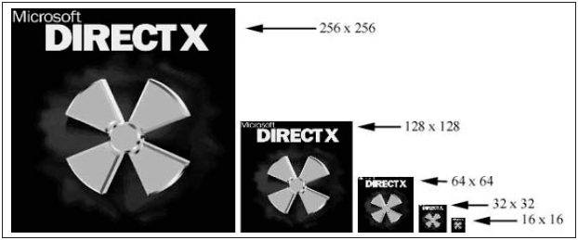
รูปที่ 5-10 แสดงการทำชุดของรูปภาพ (mipmaps)

สำหรับวิธีการใช้ mipmap นั้นจะต้องกำหนดค่า mipmap filter ด้วย ซึ่งสามารถทำได้ดังตารางที่5-24
Device->SetSamplerState(0, D3DSAMP_MIPFILTER, Filter);

ตารางที่ 5-24 แสดงการกำหนดค่า mipmap filter โดยใช้ฟังก์ชัน SetSamplerState

ซึ่งค่า Filter ในโค้ดด้านบนนั้น จะมีค่าได้ 3 ค่า คือ
- D3DTEXF_NONE คือ ไม่มีการใช้ mipmap
- D3DTEXF_POINT คือ ใช้ mipmap ที่มีขนาดใกล้เคียงกับวัตถุมากที่สุด
- D3DTEXF_LINEAR คือ ใช้ mipmap 2 รูปที่มีขนาดใกล้เคียงกับวัตถุมาทำการเฉลี่ยเพื่อหาค่าขนาดของรูปภาพที่จะนำไปใช้จริง

5.7.5 โหมดการทำ texturing (Address Mode)
โหมดการทำ texturing จะถูกใช้ในกรณีที่มีการกำหนดค่าของแกน u และแกน v ให้กับ
เวอร์เท็กซ์ของวัตถุมากกว่า 1 หรือน้อยกว่า 0 โดยโหมดการทำ texturing จะมีอยู่ด้วยกัน 4 แบบ ได้แก่
- โหมด Wrap เป็นโหมดที่จะได้ภาพเดิมซ้ำ ๆ กันถ้ามีการกำหนดค่าแกน u และแกน v เกินช่วง [0,1] โดยรูปที่ 5-11 จะแสดงภาพที่ได้จากการทำงานในโหมดนี้ โดยกำหนดค่าแกน u และแกน v ของเวอร์เท็กซ์ของสี่เหลี่ยมเป็น (0,0) (0,3) (3,0) และ (3,3)

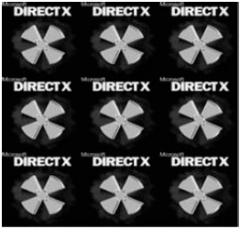
รูปที่ 5-11 แสดงการทำ texturing ในโหมด Wrap

- โหมด Border Color เป็นโหมดที่จะได้ภาพในส่วนที่เกินจากค่าแกน u และแกน v ในช่วง [0,1] เป็นดังรูปที่ 5-12

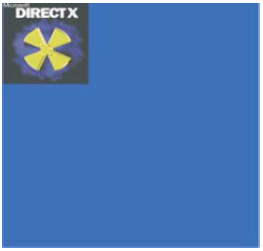
รูปที่ 5-12 แสดงการทำ Texturing ในโหมด Border Color

- โหมด Clamp เป็นโหมดที่จะได้ภาพในส่วนที่เกินจากค่าแกน u และแกน v ในช่วง [0,1] เป็นดังรูปที่ 5-13

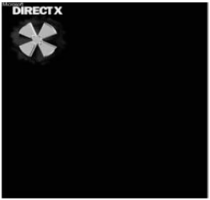
รูปที่ 5-13 แสดงการทำ Texturing ในโหมด Clamp

- โหมด Mirror เป็นโหมดที่จะได้ภาพในส่วนที่เกินจากค่าแกน u และแกน v ในช่วง [0,1] เป็นภาพกลับจากรูปภาพเดิมในลักษณะคล้าย ๆ ภาพที่เกิดจากการมองกระจก ดังรูปที่ 5-14

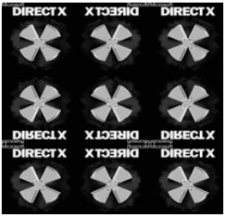
รูปที่ 5-14 แสดงการทำ Texturing ในโหมด Mirror

5.8 การนำไฟล์นามสกุล .x มาใช้ในแอพพลิเคชัน
ไฟล์ที่มีนามสกุล .x เป็นไฟล์ที่เกิดมาจากการสร้างรูป 3 มิติโดยใช้โปรแกรมสร้างวัตถุต่าง ๆ เช่น ทรีดีเอส แม็กซ์ (3dsMax), มายา (Maya), ไลท์เวฟทรีดี (LightWave3D) ฯลฯ แล้วแปลงรูปแบบการจัดเก็บข้อมูลมาเป็นรูปแบบไฟล์นามสกุล .x
สำหรับการนำไฟล์ .x มาใช้ในแอพพลิเคชันนั้น จะใช้ฟังก์ชัน D3DXLoadMeshFromX โดยฟังก์ชันนี้จะสร้างวัตถุของ ID3DXMesh มาเป็นตัวเก็บข้อมูลของวัตถุที่นำมาจากไฟล์ .x นั้น ๆ โดยโค้ดด้านล่างจะแสดงรูปแบบของฟังก์ชันดังตารางที่ 5-25
HRESULT D3DXLoadMeshFromX(
LPCSTR pFilename,
DWORD Options,
LPDIRECT3DDEVICE9 pDevice,
LPD3DXBUFFER *ppAdjacency,
LPD3DXBUFFER *ppMaterials,
LPD3DXBUFFER* ppEffectInstances,
PDWORD pNumMaterials,
LPD3DXMESH *ppMesh
);

ตารางที่ 5-25 แสดงฟังก์ชัน D3DXLoadMeshFromX

ข้อมูลที่ 1 ที่รับเข้าไปในฟังก์ชันนี้ จะเป็นชื่อไฟล์ .x ที่นำมาใช้
สำหรับข้อมูลที่ 7 จะเป็นค่าจำนวนลักษณะ (material) ของวัตถุ (mesh) ที่อยู่ในไฟล์ .x นั้น และข้อมูลที่ 5 จะเป็นค่าอาร์เรย์ของ D3DXMATERIAL ซึ่งเป็นที่เก็บข้อมูลของลักษณะของวัตถุแต่ละอันของวัตถุที่ใช้ โดย D3DXMATERIAL จะมีโครงสร้างดังตารางที่ 5-26
typedef struct D3DXMATERIAL {
D3DMATERIAL9 MatD3D;
LPSTR pTextureFilename;
} D3DXMATERIAL;

ตารางที่ 5-26 แสดงโครงสร้างของสตรัคท์ D3DXMATERIAL

สำหรับการแปลงไฟล์ให้ได้ไฟล์ .x
- ขั้นแรกจากภาพที่เราสร้างขึ้นมาใน 3dsMax นั้น จะได้ไฟล์นามสกุล .max ออกมาซึ่งจะยังไม่สามารถไปแปลงไปเป็นไฟล์ .x ได้
- ขั้นตอนต่อไป จะต้องทำการ export ไฟล์ .max เพื่อจะเปลี่ยนให้เป็น .3DS เพื่อเตรียมที่จะนำไปเปลี่ยนให้เป็น .x

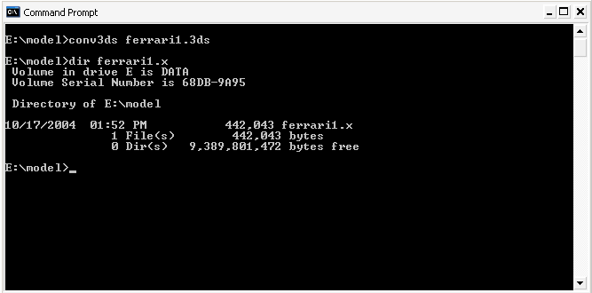
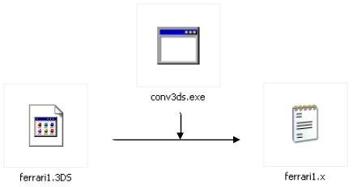
รูปที่ 5-15 แสดงการใช้โปรแกรม conv3ds.exe ในการเปลี่ยนจากไฟล์ .3DS เป็นไฟล์ .x

- สุดท้ายจะใช้โปรแกรม conv3ds.exe มาช่วยในการเปลี่ยน ไฟล์ให้เป็น .x ตามรูปด้านบน จากนั้นจึงนำไฟล์ .x ที่ได้ไปใช้ในโปรแกรมสามมิติตามต้องการ

